МИНОБРНАУКИ РОССИИ

Федеральное государственное бюджетное образовательное учреждение высшего образования

НИЖЕГОРОДСКИЙ ГОСУДАРСТВЕННЫЙ ТЕХНИЧЕСКИЙ

УНИВЕРСИТЕТ им. Р.Е.АЛЕКСЕЕВА

Институт радиоэлектроники и информационных технологий

Кафедра информатики и систем управления

**«Знакомство с системой контроля версий git.»**

(наименование темы проекта или работы)

ОТЧЕТ

по лабораторной работе

по дисциплине

Информатика и компьютерные технологии

(наименование дисциплины)

РУКОВОДИТЕЛЬ:

________________ ___Савкин А.Е. .

(подпись) (фамилия, и.,о.)

СТУДЕНТ:

________________ Хасанова К.К. .

(подпись) (фамилия, и.,о.)

24-ИСз .

(шифр группы)

**Задание к выполнению лабораторной работы № 3**

**Задание на лабораторную работу:**

**Цель работы:**

Научиться пользоваться системой git

**Ход работы:**

**Настройка GitHub**

**git config ­­--global user.name "khasanova2"**

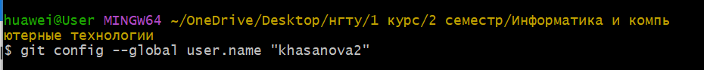

**git config ­­--global user.email khasanova.kamila.04@mail.ru**



Клонирую форкнутый репозиторий

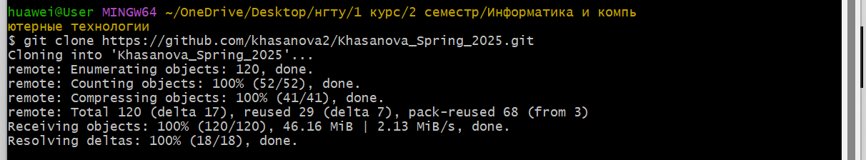

Перейдем в репозиторий

cd Khasanova_Spring_2025

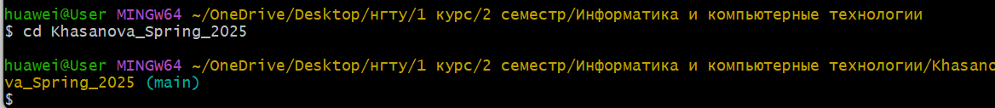

Создаю внутри каждого каталога папку mkdir Lr1/Khasanova_K_K_24ISz

mkdir Lr2/Khasanova_K_K_24ISz

mkdir Lr3/Khasanova_K_K_24ISz

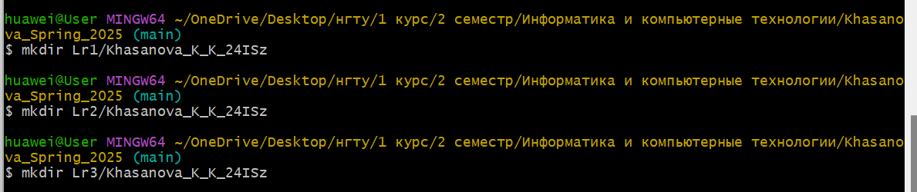

Создание пустого текстового файла в каждой новой папке

touch Lr1/Khasanova_K_K_24ISz/test.txt

touch Lr2/Khasanova_K_K_24ISz/test.txt

touch Lr3/Khasanova_K_K_24ISz/test.txt

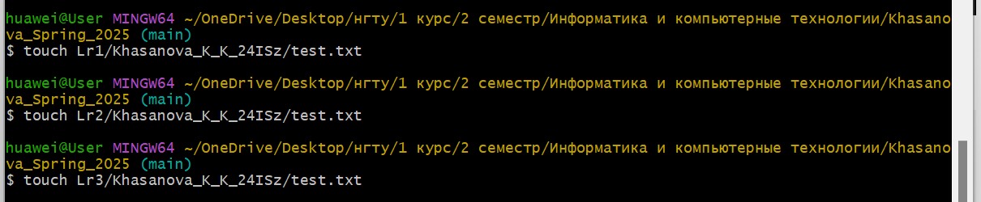

git add . – добавление всех файлов и папок в текущий репозиторий.

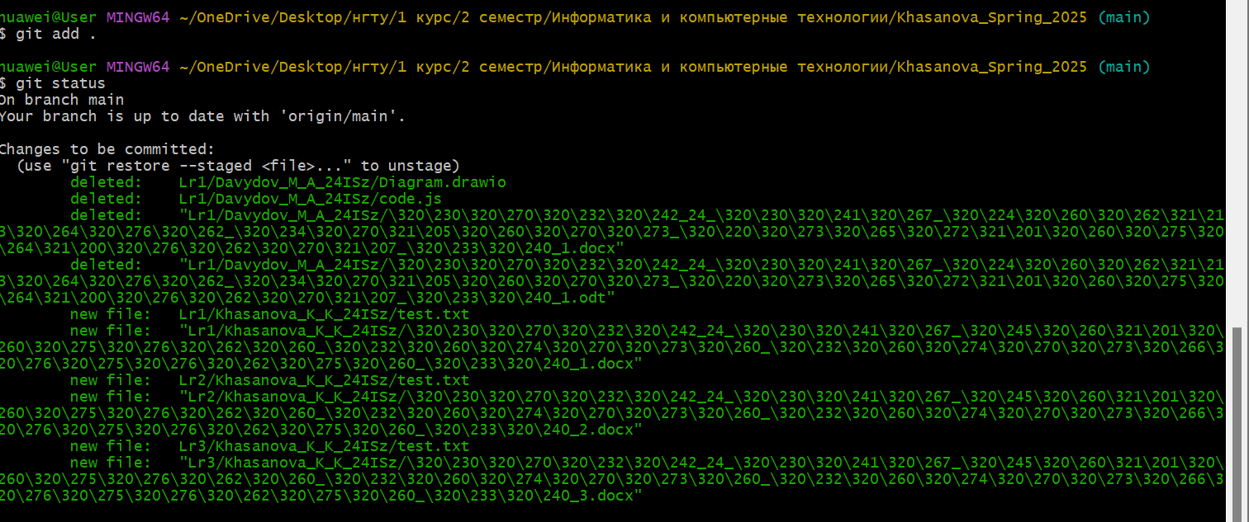

git commit -m "Test commit"

Сохраним изменения в репозиторий

git commit -m "Test commit"

